一、桥式起重机主梁刚度测试实验指导与作业

班级：车辆2022-05班 姓名：任铎 学号：2021111750 成绩

1、实验目的 掌握桥式起重机主要刚度测试和结果整理的主要方法。
2、主要实验仪器和设备
20/5 吨桥式起重机，光学经纬仪、钢尺，加载重块。 3、实验过程
3.1 架设与固定光学经纬仪，调整视角和标尺在主梁跨中的位置。
3.2 桥式起重机小车运行至主梁端部的极限位置，读取并记录标尺初读数。 3.3 桥式起重机小车运行至主梁跨中停车，读取并记录标尺读数 1。
3.4 桥式起重机吊上加载重块，起升到高地面约 200mm 悬停后，读取并记录标尺读数 2。 3.5 桥式起重机卸去加载重块，小车仍在主梁跨中时，读取并记录标尺读数 3。
3.6 桥式起重机小车运行至主梁端部的极限位置，读取并记录标尺读数 4。 3.7 再重复 3.2~3.6 的过程两遍。
4、实验结果及其整理
4.1 实验结果的记录（见表 1）

4.2 实验结果的整理
4.2.1 小车移动引起的主梁跨中下挠变形力；
$$I=\frac{600×800^3-\left(600-20\right){\left(800-16\right)}_{}^{3}}{12}=2308635307mm^{4}$$
$W_{1}=400-399.5=0.5mm.$12 $E=210×10^{3}$ $N/mm^{2}$ L=16.5m.
$$W_{1}=\frac{F_{1}l^{3}}{48EI}⇒F_{1}=\frac{48EIW}{l^{3}}=2590N$$
4.2.2 小车和加载重块引起的主梁跨中下挠变形为：

$$W_{2}=402-400=2mm.$$
$$F_{2}=\frac{48E1W_{2}}{l^{3}}=10360.8N$$

4.3 实测值与理论计算值的比较 4.3.1 理论值的计算
已知：桥式起重机跨度 L=13.5 米，小车自重 Gx=7.30 吨，小车轴距梁宽 Lx=2.40 米，加载重块 Q=3.3 吨， 主梁断面尺寸：梁高 h=915mm，梁宽 B=470mm，盖板厚为 10mm，腹板厚为：6mm 求：1、小车自重引起的主梁跨中下挠变形
2、小车自重和加载重块引起的主梁跨中下挠变形 （请注意：此桥式起重机的主梁是两根。）
解： (1)$,E=210×10^{9}Pa,$ $I=2.31×10^{9}mm^{4}$
$$F_{Gx}=\frac{1}{2}×G_{x}g=\frac{1}{2}×7.3×10^{3}×9.807=35795.55N$$
$$w_{1}=\frac{F_{1}^{2}×I_{2}^{3}}{48EI}=6.906mm$$
(2)$F^{'}=\frac{1}{2}×(G_{x}+Q)g=\frac{1}{2}(7.30+4)×10^{3}×9.807=55409.55N.$
$$W_{2}=\frac{F^{'}l^{3}}{48EI}=10.69mm$$

4.3.2 比较实测值与理论计算值的差异，分析其可能的原因。
差异：理论值大于实测值.
原因：传感器精度误差，或粘贴位置不对；
加载方式不准确，位置或有偏差；
实测时有隔板，强度提高；而理论计算未考虑加强板
理论计算时自重与实际不同；
测量挠度时读数误差较大。

四、结构分析验证试验

班级：车辆2022-05班 姓名：任铎 学号：2021111750 成绩

1. 目的与要求

1.1.1 通过 Ansys 软件对工字梁进行有限元计算，再与实验数据进行比较，对其中的不同之处进行分 析。（在实验报告中付计算结果）

1.1.2 了解金属结构应力的测试方法和实验结果分析。

1.1.3 实验测定普通工字梁部应力的有关参数，并与《起重机金属结构》中的图相比较。

2. 利用 Ansys 软件对工字梁进行有限元分析

建模原始参数如下图所示：

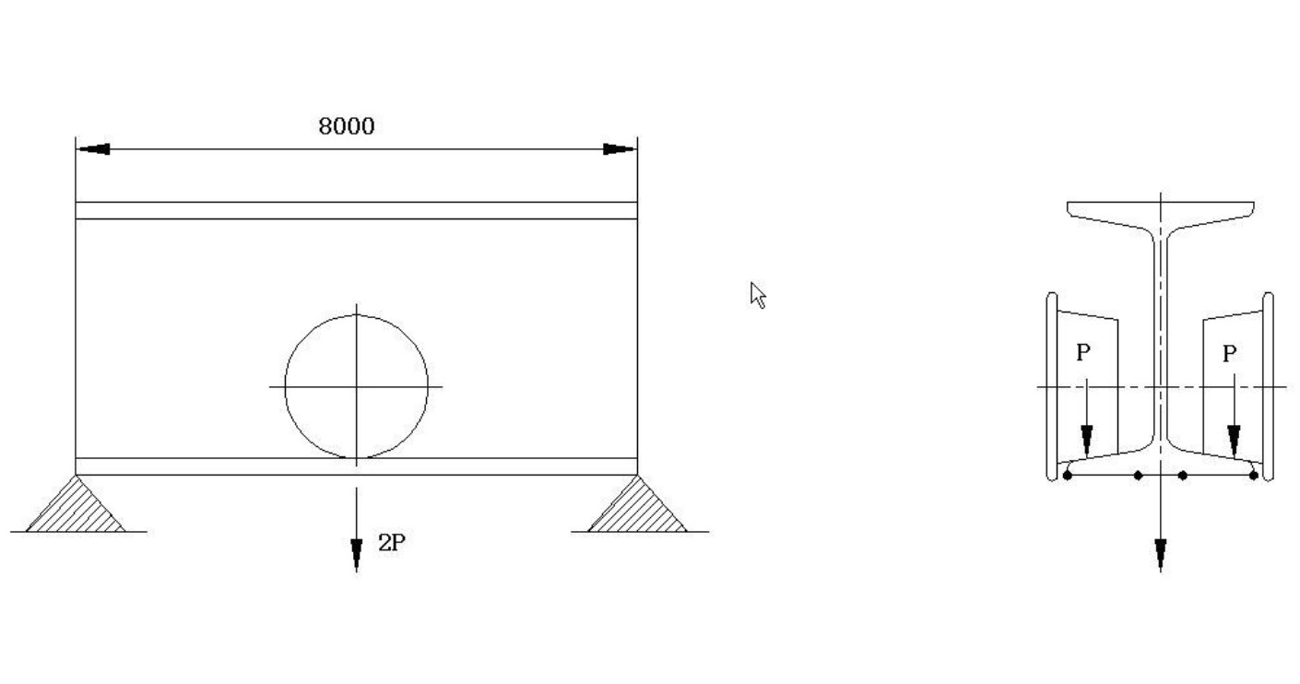
工字梁受力图
本实验中的工字梁为两端简支，在长度方向的正中（L=4000 处）有一施加的压力，工字梁参数如 下所示：

工字梁规格：工字钢 I20a，L=8000mm；

工字梁材料：Q235，工字梁翼缘厚度 t=10mm，t 平均=7mm；

Q235 的弹性模量：E=2.1×105MPa，泊桑系数：μ=0.3；

ξ=0.7，圆盘轮直径为 100mm，加载力 P 为 800Kg（8KN）。

要求利用 Ansys 软件对工字梁进行有限元计算，并将计算结果附在本实验报告内。

3. 通过实验测定的普通工字梁部应力的有关参数

3.1 本实验在梁式实验台上进行。实验的加载是以圆盘轮压 P 的形式（图 1）对称于工字梁的腹板作
用，由液压缸的下拉动作施加在工字梁的下翼缘上表面。圆盘轮可调节在工字梁的下翼缘上表面的位置， 得到不同的ξ值，ξ=i / a（图 2）。

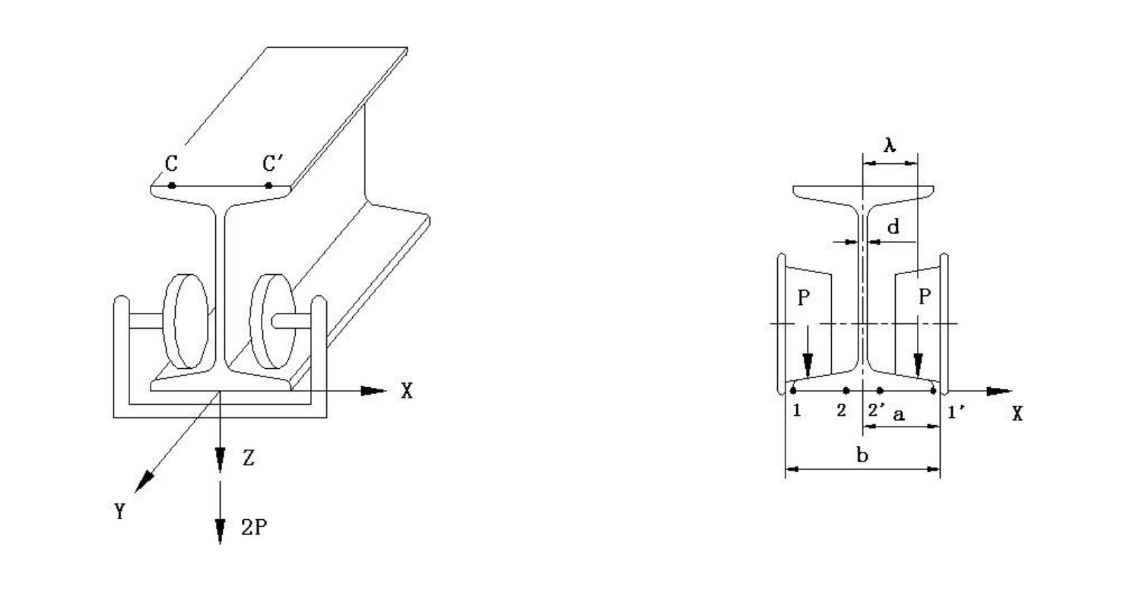
图1 实验加载示意图 图 2 圆盘轮与工字梁位置

3.2 本实验的测试装置采用应变片—— 静态应变仪系统。在工字梁的上翼缘上表面贴有沿 Y 方向的应 变片，测试工字梁的整体弯曲应变；由于工字梁的上、下表面的整体应变是大小相等，方向相反；可只 在工字梁下翼缘根部下表面的 X、Y 方向和下翼缘肢尖的下表面 Y 方向贴有应变片（图 3），以测试工 字梁的部应变。

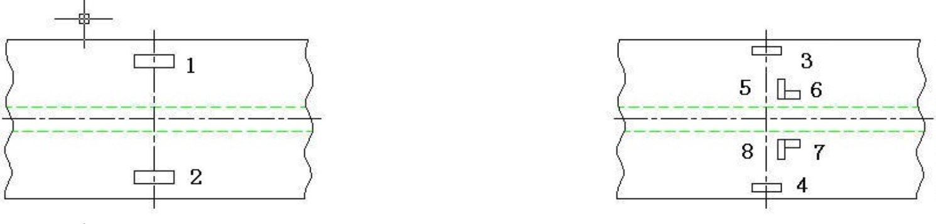
上翼缘上表面 下翼缘下表面

图 3 工字梁上的应变片布置与编号

3.3 通过液压缸下拉工字梁加载，应变仪可测出工字梁的应变，经分析计算就可得出工字梁上、下翼 缘的应力值。对同一点 X、Y 方向的应变εx、εy，用二向应力状态虎克定律计算其应力。

应重复加载三次，记录每次加载后各应变片的读数，剔除异常读数，取各应变片正常读数的平均值为分 析计算参数。

4. 实验主要步骤：
4.1 确定贴片位置，进行打磨，包括粗磨、砂纸细磨，然后划线；

4.2 应变片选择，量取电阻值相近的应变片（10 片）待用；

4.3 将打磨表面清洗干净，用 502 胶水贴片（接线片涂锡，并将应变片与接线片连接）；

4.4 准备电线，涂锡，焊线；补偿板上贴片，焊线；

4.5 测电阻应变片是否连接正常（绝缘电阻≥0.25MΩ）；仪器各点调平；

4.6 记录初读数；加载，记录应变值；

4.7 卸载回零（共测三次）。

5. 测试记录与结果分析

测试应变记录

应变片编号 | 1 | 2 | 3 | 4 | 5 | 6 | 7 | 8
第一次加载应变值（με） | 25 | 22 | 17 | 53 | 17 | 16 | 19 | 22
第二次加载应变值（με） | 35 | 32 | 26 | 65 | 27 | 24 | 26 | 28
第三次加载应变值（με） | 45 | 39 | 33 | 71 | 33 | 28 | 31 | 33

6. 实验结果计算整理：

E
μ
2

E
μ
2

σx = 1− （εx + μεy）

σ
Kx (K1) = P t2
x
σ y = 1− （εy + μεx）

σ
Ky (K2、K3) = P t2
y

其中：σx =σx ；σy =σy − σ

经过计算整理得出： σx =σx = 23.2Mpa

σ
Kx (K1) = P t2 = 0.14
x

σy =σy − σ = 32.37M p a

σ
Ky (K2、K3 ) = P t2 = 0.198
y

7. 将 Ansys 计算结果附于此处，并与实验结果相比较，试分析其中不同之处？

10

